**1.1 Mikro Titreşimler**

Doğal ve yapay etkenlerden kaynaklanan, genlikleri 0.1~1 mikron arasında ve periyotları 0.05s ile bir kaç saniye (genel olarak 2s) aralığında değişen yer titreşimlerine denir. Bu titreşimler başlıca trafik, endüstri makinaları, rüzgar gibi etkenler nedeniyle oluşmakta, gündüzleri geceden daha aktif olup dalga biçimleri düzensizdir. Mikrotremor yada titreşimcikler, kısa periyotlu ve uzun periyotlu olmalarına göre ikiye ayrılır. Kısa periyotlu titreşimler (periyotu 1s’ den daha az) yüzey dalgalarının veya makaslama dalgasının kalınlığı bir kaç on metreyi bulan sığ tabakalardaki tekrarlı yansımaları ile açıklanabilmektedir (Allam ve Shima, 1967). Kısa periyot aralığında bu sığ jeolojik yapılar dalga genliğinin büyütülmesinde sorumlu olarak görülmektedir. Periyodu 1s’ den daha büyük titreşimlerde ise yatay doğrultuda yayılan yüzey dalgalarının daha hakim duruma geçmesiyle (Yamanaka vd., 1992) derin havzalarda iki ve üç boyutlu rezonans etkisi artmaktadır (Bard ve Bouchon, 1985). Periyodu 2s’ den daha büyük titreşimlere “mikroseism” olarak adlandırılmaktadır. Bu tür titreşimlerin kaynağı olarak atmosferik basınç değişimlerinden kaynaklanan okyonusal gel-git hareketleri gösterilmektedir.

Mikrotitreşimlere ilişkin ilk çalışmalar 1900’ lerin başlarında Omori (1908) ile görülmektedir. Devamında Kanai ve Tanaka (1954, 1961, 1965, 1966)’ nın araştırmalarında görmekteyiz. Omori mikroseism’ ler (periyotları 2 s’ nin üzerindeki titreşimler) üzerine çalışmasında bu tür titreşimleri dört bölüme ayırarak incelemiştir. Bu dört bölüm; kaynak türü, okyonusal dalga yolu üzerindeki yayılım mekanizması, kıtasal kıyıların etkisi ve kıtasal dalga yolundaki yayılım türüdür. Omori araştırmalarına dayanarak mikroseism’ lerin, okyonusal alanlardaki atmosferik dalgalanmalardan kaynaklandığını ve kıtasal dalga yolu üzerinde Rg ve Lg fazları olarak yayıldığını göstermiştir. Inouye (1932), Aki (1957), Omote vd. (1973), Irikura ve Kawanoka (1980), Sato vd. (1991), Houg vd. (1992) küçük alanlarda mikrotremor ölçümlerini dizilim kullanılarak araştırmış ve periyodu 1s’ den küçük kayıtları incelemiştir. Sakajiri (1982), Horike (1985) ise periyodu 1s’ nin üzerindeki mikrotremor kayıtlarını incelemiştir. Bu ve sonrasında yapılan çok sayıda araştırmalar sonucunda kısa periyotlu mikrotremor kayıtlarını, doğal gürültü olarak bildigimiz trafik, rüzgar, sanayi makinaları vb. gibi kaynakların yarattığı Rayleigh dalgasından kaynaklandığını, bazı araştırmacıları ise mikrotremor kayıtlarından elde ettikleri dispersiyon eğrilerinden hesaplanan makaslama dalga hızı ile kuyu loglarından elde ettikleri makaslama dalga hızlarının aynı olduğunu göstermiş ve kısa periyotlu mikrotremorlardaki hakim dalganın makaslama dalgası olduğu sonuçunu çıkarmışlardır.

Ohta vd. (1978), Kagami vd. (1982, 1986) uzun periyotlu mikrotremor ölçümlerinin ve mikroseism’lerin yer tepki çalışmalarında kullanılabilirliğini araştırmışlardır. Araştırmacılar uzun periyotlu mikrotremor kayıtları kullanılarak yer tepkisinin yaklaşık olarak hesaplanabileceğini ve alüvyal alanlarda ölçülen genlik ile referans noktası olarak adlandırılan sağlam temel kayada ölçülen genliklerin spektral oranlarının alüvyon kalınlığı ile ilişkili olduğunu göstermiştir. Buna karşın kaynak etkisinin tanımlanamamasından dolayı, büyütme faktörlerinin belirlenmesinde kullanılamayacağı sonucuna varmıştır. Kısa periyotlu mikrotremor kayıtlarının yer tepkisinin belirlenmesinde kullanılabilirliği uzun yıllar Kanai ve Tanaka (1954, 1961), Kanai (1983), Kobayashi vd.(1986) tarafından araştırılmıştır. Kanai ve Tanaka (1961, 1966) kısa periyotlu mikrotremor kayıtlarından zeminin hakim periyodunun ve zemin büyütme değerinin spektrumda hakim frekans ve bu frekansa karşılık gelen genlik değerini mikron mertebesinde okunmasıyla elde edilebileceğini göstermiştir. Kanai ve diğerleri tarafından önerilen bu yaklaşımı Kanai ve Tanaka (1954), Kobayashi vd. (1986), Lermo vd. (1988), Field vd.(1990), Finn (1991) gibi bir çok araştırmacı tarafından farklı alanlarda uygulanmasına karşın kaynak ve lokal zemin etkisinin birbirinden ayrılamaması nedeniyle bu yaklaşımın zemin hakim periyodu ve büyütme değerinin elde edilmesinde kullanılabilirliği halen tartışmalıdır. Bununla birlikte, gelişen teknolojiye paralel olarak jeofizikte kullanılan ölçü cihazlarındaki çözünürlülüğün ve veri-işlem tekniklerinin gelişerek çeşitlenmesiyle özellikle son 30 yıldır bu titreşimler üzerine gerek kuramsal gerekse uygulama alanında çok sayıda araştırma, yüksek lisans ve doktora düzeyinde çalışmalar yapılmıştır. Mikrotitreşimler içerisinde etkin dalga türünün yüzey dalgaları olduğu günümüzde bilinmektedir.

Yüzey dalgaları, yeryüzeyinin serbest sınırı (hava-yer) boyunca seyehat eden dalgalardır. Ortamın tabakalı olması durumunda bu tür dalgalar hacimsel dalgalardan oldukca farklı özellikler sergiler. Bu tür dalgaların varlığı ilk olarak Rayleigh L.,(1885) yılındaki matematiksel ispatını ve önemini belirtmiştir. Rayleigh (1885) çalışmasından sonra, Lamb H., (1904)’ deki araştırmasıyla, bir nokta kaynaktan oluşan yüzey dalgalarının homojen elastik yarı sonsuz ortamda dalga alanını matematiksel olarak göstermiştir. Rayleigh dalgası hava-yer arayüzeyinde P dalgası ile makaslama dalgasının düşey bileşeni(SV)’ nin yapıcı girişimi sonucu oluşur. Dalganın karekteristik hareketi saatin tersi yönünde eliptik bir yörünge çizmesi şeklindedir. Bir diğer önemli yüzey dalgası Love dalgasıdır. Bu tür dalga, ortamda bir dalga klavuzunun (dalgaların yönlenmesine neden olan kanal türü fiziksel yapı, örneğin hava ve zemin arayüzeyi) varlığıyla oluşturulur. Rayleigh dalgaları serbest ara yüzeye dik düşey düzlemde kutuplaşma (polarizasyon) gösterirken, Love dalgaları serbest arayüzeye paralel yatay düzlemde kutuplaşma gösterirler.

Yüzey dalgaları içerisinde özellikle Rayleigh dalgası geleneksel sismik yöntemlerde olduğu gibi yeraltının tahribatsız (mekanik sondajdan farklı olarak) araştırılmasında uzun zamandır sismologlar tarafından özellikle sismik sönüm üzerine kullanılmıştır. Bu tür dalganın jeoteknik araştırmalarda zeminlerin sıkılığının tanımlanmasında ilk olarak Jones R.B. (1958)’ tarafından önerilmiştir. Jones (1958) Durağan Rayleigh Dalgası Yöntemi (Steady-State Rayleigh Method, SSRM)’ ni önermiştir. Bu tarihten sonra uzun bir zaman aralığında jeoteknik çalışmalarda SSRM yöntemi kullanılmıştır. İlerleyen zamanda SSRM yöntemi yerini SASW olarak bilinen yüzey dalgalarının spektral analizi yöntemine bırakmıştır. Günümüzde ise bu yöntem yerini çok-kanallı yüzey dalgalarının spektral analizi (multi-channel analysis of surface waves, MASW) yöntemine bırakmıştır.

Mikrotitreşimlerin ilk ortaya atılmasıyla geçen yaklaşık bir asırlık sürede veri toplama düzeni, veri işlem teknikleri geliştirilmiş ve çeşitlendirilmiştir. Uygulanan yüzey dalgası yöntemleri bir sismik araştırma yöntemidir. Bu açıdan gerek aktif kaynaklı gerekse pasif kaynak kullanılarak oluşturulan ve kayıt edilen yüzey dalgalarını kullanan yöntemler geleneksel yöntemlere bir alternatif olarak karşımıza çıkmaktadır. Günümüzde yüzey dalgası yöntemlerinin tercih edilmesinin başlıca nedeni, zemin özelliklerinin elde edilmesinde diğer yöntemlere göre daha az zaman, emek ve ekonomik fırsatlar sunması yanında özellikle kentsel alanlarda önemli bir problem olan gürültü sorunu ve düşük hız probleminin üstesinden gelmesidir.

**1.2 Mikrotremor Yöntemi**

Mikrotitreşimler (mikrosismik dalgalar da denir), düşük enerjili, genlikleri 10-4 mm ile 10-2 mm aralığında, periyodları 10-3 sn’ den bir kaç saniye’ ye kadar süren sismik dalgalardır. Genel olarak, mikrotremorlar, hacim ve yüzey dalgalarının girişimi ile oluşur ve enerjisinin büyük bir kısmı yüzey dalgası olarak yayılır (Toksöz ve Lacoss, 1968). Mikrotremorların en önemli özelliği, bu tür titreşimlerin noktadan noktaya belirgin değişimler göstermesidir. Bu değişimler ölçülen yerin jeolojik özellikleri ile ilişkilidir. Mikrotremor yöntemi mikrotitreşimlerin bu özelliğine dayanarak geliştirilmiş bir yöntemdir. Burada, mikrotremor yöntemi temel üç bölümde incelenmeye çalışılmıştır. Özellikle yöntemin kökeni, kaynak özellikleri, tek istasyon ölçümleri ile elde edilen verilerin analizi üzerinde durulmuştur.

**1.2.1 Yöntemin Tarihsel Gelişimi**

Omori (1908), periyodu 2 saniyenin üzerindeki titreşimler (mikroseism) üzerine çalışmış ve bu tip titreşimlerin kaynağı, okyonusal dalga yolundaki iletim mekanizması, kıtasal kabuktaki etkisi ve kıtasal kabuktaki yayılım türünü araştırmıştır. Ewing vd.(1957), Ohta vd.(1978), Kagami vd.(1982,1986), Sakajiri (1982) ve Horike (1985) uzun periyotlu titreşimlerin yer tepkisinin belirlenmesinde kullanılabilirliğini incelemiştir. Kanai ve Tanaka (1954, 1961, 1965, 1966), Aki(1957), Omoti vd.(1973) Irikura ve Kawanaki (1980), Field vd.(1980), Kanai (1983), Kobayashi vd. (1986), Lermo vd.(1988), Sato vd.(1991), Finn(1991), Hough vd.(1992), W.D. Liam Fin (1991), P.T. Costa (1996), Delgado vd.(2000), V.H.S. Rodriguez (2002) kısa periyotlu titreşimlerin, kaynağı, yayılım türü ve yer tepkisi çalışmalarında kullanılabilirliği incelenmiştir. Bramhati vd.(1980), Celebi(1987, 1991), Aki(1989), Facioli (1991), Dikmen ve Mirzaoğlu (2005) topografyasının sismik büyütme üzerindeki etkisini mikrotremor verileri kullanarak incelemiştir.

Kısa periyotlu titreşimler üzerine yapılan çalışmalar arasında, Kanai ve Tanaka **(**1954, 1961, 1965, 1966) çalışmaları ayrı bir yer tutmaktadır. Zeminlerin mühendislik amaçlı dinamik özelliklerini belirlemek amaçıyla, mikrotremor yönteminin kullanımı Kanai vd.(1954), Kanai ve Tanaka (1961) tarafından yapılmıştır. Kanai ve Tanaka (1961) bu amaçla, yüzlerce noktada mikrotremor ölçümlerinden 2 dakikalık pencereler alarak frekans-periyot dağılımlarını incelemiştir (Şekil 1.1). Kanai ve Tanaka (1961) mikrotremorların frekans-periyot dağılımlarına dayanarak Japon bina kodunu (Japon Building Code) geliştirmiş ve dört farklı zemin grubu belirlemiştir (Çizelge 1.1). Kanai ve Tanaka (1961) çalışması ile elde ettikleri sonuçlar şu şekilde sıralanabilir:

Basit jeolojik yapılarda, sıklık-periyot dağılım eğrisinden elde edilen keskin doruk (peak) yaklaşık 0.1 saniye ile 0.6 saniye aralığında görülmektedir. Jeolojik birimin karmaşık olması durumunda, sıklık-periyot dağılım eğrisinde, birden fazla doruk noktası görülmektedir. Bu doruk noktasından biri 0.2 sn’den daha düşük periyotlarda diğeri ise 1 sn’den daha büyük periyotlarda görülür. Yüksek bölgelerde (dağ) alınan ölçülerde doruk nokta 0.1 sn’ ye ile 0.2 sn’ ye arasında görülürken dilüviyal birimlerde doruk noktalar 0.2 sn’ ye ile 0.4 sn’ ye arasındadır. Buna karşın alüvyon birimlerde sıklık-periyot dağılım eğrisi düzensiz ve doruk değerleri 0.4 sn’ ye ile 0.8 sn’ ye arasında görülebilir. Alüvyon kalınlığı arttıkca sıklık-periyot dağılım eğrisi düz ve periyot aralığı 0.05 saniye ile 2 saniye aralığında değişmektedir.

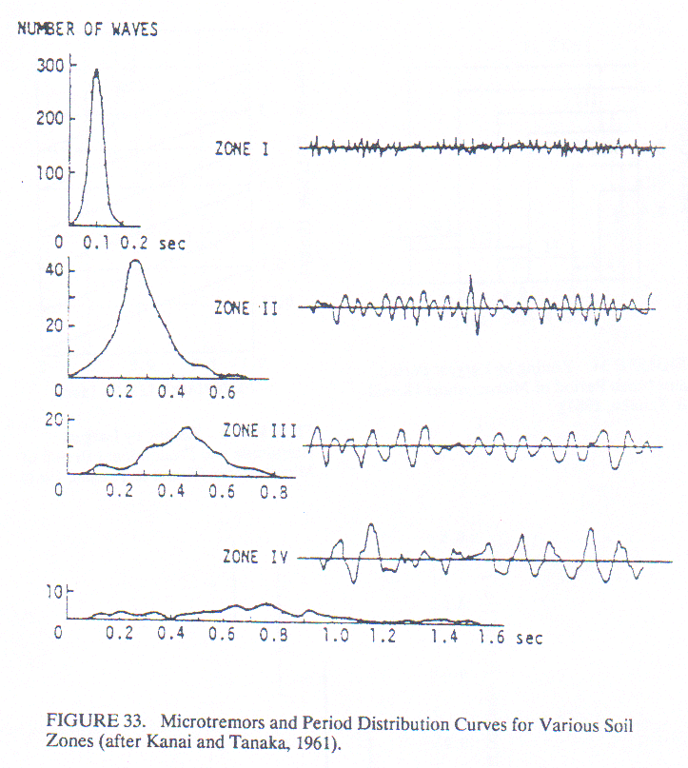

**Şekil 1.1** Mikrotremorların frekans-periyod dağılımı (Kanai ve Tanaka, 1961).

**Çizelge 1.1** Japon bina Kodu (Kanai ve Tanaka, 1961)

|  |  |
| --- | --- |
| **Zon** | **Zemin** |
| I | Kaya, sıkı kumlu çakıllı birimler. |
| II | Kumlu çakıl, kumlu sıkı kil veya mil’ den oluşmuş dilivual yada kalınlığı 5 metre veya daha kalın çakıllı alüvyon. |
| III | Kalınlığı 5 metre veya daha büyük alüvyon. |
| IV | Yumuşak delta depolanmaları, kalınlığı 30 metre veya daha büyük çamur ve üst toprak birimlerinide içeren alüvyon. |

Kanai ve Tanaka (1961) mikrotremor ölçümlerine dayanarak, mikrobölgeleme için iki yöntem önermişlerdir: Ortalama periyot’a karşılık büyük periyot’a dayalı sınıflandırmasıdır (Şekil 1.2). Diğeri bir sınıflama ise mikron cinsinden en büyük genlik ve etkin periyodun kullanılmasıdır (Şekil 1.3). Her bir gruba ait etkin periyot dağılımı (Şekil 1.4) incelendiğinde grup aralıklarının iç içe girmesinden dolayı sınıflamanın periyot’a dayalı olarak yapılması yetersizdir. Benzer şekilde sınıflama için mutlak genliklere dayalı sınıflama yapmakta yetersiz kalmaktadır (Kanai ve Tanaka, 1961).

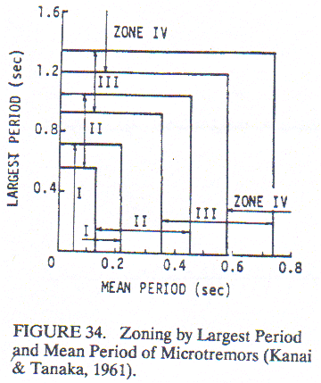

**Şekil 1.2** En büyük periyot ve ortalama periyot (Kanai ve Tanaka,1961).

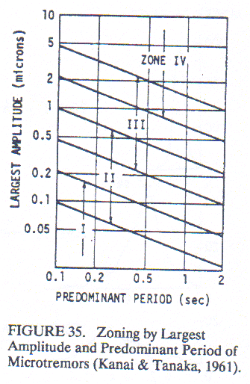

**Şekil 1.3** En büyük genlik ve etkin periyot (Kanai ve Tanaka, 1961).

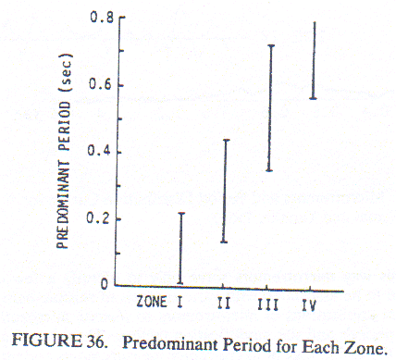

**Şekil 1.4** Zemin sınıfları için etkin periyot dağılımı (Kanai ve Tanaka, 1961).

Udwadia ve Trifunac (1978), mikrotremorların zemin büyütmesinde kullanılabilirliğini belirlemek için California depremi kayıtları ile mikrotremor kayıtlarını karşılaştırmış ve kuvvetli yer kayıtları (deprem kayıtı) ile mikrotremor kayıtları arasında zayıf bir ilişki gözlemiştir. Mikrotremor verilerinin yorumlanmasındaki en büyük sorun kaynağın belirsizliği oluşturmaktadır. Diğer yandan mikrotremorlar 5-10 dakikalık süreç içerisinde durağan iken gün boyutunda bu özellik geçerli değildir. Udwadia ve Trifunac (1978), göre bir noktadaki mikrotremor ölçümü, noktanın transfer fonksiyonundan ziyade kaynak fonksiyonu hakkında bilgi vermektedir. Nakamura (1989) yaptığı çok sayıda mikrotremor gözlemlerinde 30 dakikalık kayıtlar kullanmış ve kültürel etkilerin (tren geçmesi) Fourier spectrumunu ne denli değiştirdiğini incelemiştir (Şekil 1.5a). Nakamura (1989) yaptığı mikrotremor ölçümleri ile değişken kaynakların doruk periyotları üzerindeki etkilerini incelemiştir (Şekil 1.5b).



1. (b)

**Şekil 1.5** a) Sakin ve tren geçişi esnasında gözlenmiş mikrotremor kaydının Fourier Genlik spektrumu (Nakamura, 1989), b) Zamanla değişken kaynak içeren mikrotremor kayıtlarının Fourier Genlik Spektrumları (Nakamura, 1989).

Aki (1988), mikrotremor kayıtları kullanarak frekans bağımlı zemin büyütmesini incelemiştir.

Mikrotremor gözlemlerinin yorumlanmasındaki en büyük engelin farklı yerde farklı kaynakların bulunması nedeniyle kaynak etkisi ile zemin etkisinin birbirinden ayrılamamasına işaret etmiştir. Aki (1988) bir nokta için ortak kaynak ve dalga yolu kullanmasından dolayı birbirine yakın farklı noktaların genlik büyütmelerinin Koda dalgaları (coda waves) ile daha güvenirlilikle belirlenebileceğini göstermiştir. Seo vd.(1989) deprem kayıtları ile ivme kayıtlarını karşılaştırmak üzere Ashigara-Japonya havzasında ölçümler yaparak yer dinamik tepkisinin değişimini incelemiştir. 1989 Chiba depremini kaya üzerinde R3 ve R7 istasyonlarında, zeminde S7 ve S8 istasyonlarında gözlemlemiş ve bu noktalarda mikrotremor kayıtları da alarak karşılaştırmışlardır (Şekil 1.6).

Kayada gözlenen deprem kayıdına ilişkin spektrum, R7 (Şekil 1.6) bağıl olarak düz iken, zeminde 0.5 sn’ de bir doruk göstermiştir. Şekil 1.6’ da verilen spektral oran grafiğinde (deprem ve mikrotremor) 1 sn’ ye kadar farklılık göstermektedir. Böylece mikrotremor kayıtlarından hareketle bir yerin sismik büyütmesinin belirlenmesinin güvenirli olmayacağını göstermiştir. Benzer bir çalışma Kobayashi vd.(1986) tarafından yapılmış ve kaynak etkisinin frekans ve genlik üzerindeki etkileri gösterilmiştir.

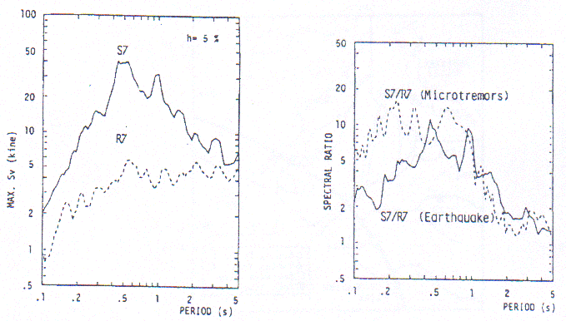

**Şekil 1.6** sol: S7 ve R7 istasyonlarında gözlenen kayıtların 5% sönüm için tepki spektrumları, sağ: aynı istasyonların deprem ve mikrotremor kayıtlarından elde edilen spektral oranları (Seo vd., 1989)

**1.2.2 Periyot’ a Göre Sınıflandırılması**

1 sn ve altı (1 Hz üzeri) periyotlarda ve kültürel kaynaklarca (trafik, insan faaliyetleri, fabrika makinaları, ...vb gibi) oluşturulan titreşimlere “Kısa periyodlu titreşimler, short-period microtremors” buna karşın, 1 sn ve üzeri (1 Hz altı) periyodlarda ve doğal olaylarca (okyonusal gel-gitler, rüzgar ve atmosferik değişimler...vb gibi) oluşturulan titreşimlere “uzun periyodlu titreşimler, long-periyod microtremors” denilir (Okada, 2003). Kimi araştırmacılar 0.01-0.5 sn periyot aralığındaki titreşimleri *“kısa periyod”,* 0.5-1 sn periyod aralığındaki titreşimleri “O*rta periyod”* ve 2 sn ye kadar olan titreşimlere de *“uzun periyod”* olarak isimlendirirken, 2 sn üzerindeki titreşimleri *“mikroseism”* olarak adlandırılması günümüzde tercih edilmektedir.

**1.2.3 Zamansal Değişimleri**

Doğal titreşimler olan mikrotremorlar hem zamansal hemde konumsal değişim gösterir. Hokkaido bölgesinde (Japonya) yer alan Sappora şehri civarındaki 3 ayrı noktada yapılan mikrotremor ölçümleri bu duruma iyi bir örnektir. Ölçüm yapılan istasyon noktalarından birisi Oyafuru (OYF)’ dir. OYF istasyonu kalın sedimanter havza üzerindedir. Mikrotremor ölçümleri 7-19 Ağustos 1984 tarihleri arasında 12 gün süresince ve her 3 saatte bir 10 dakikalık ölçüler şeklindedir (Okada 2003). İstasyon beton zemin üzerine kurulmuştur. İkinci istasyon Hokkaido Üniversitesi (HKD) yerleşkesindedir. HKD istasyonu yine OYF istasyonu gibi sedimanter havza üzerindedir. Bu istasyondaki ölçümler 4 Kasım-4 Aralık 1997 tarihinde yapılmış ve yine 3 saate bir 10 dakikalık örnekler alınmıştır. İstasyon OYF’ de olduğu gibi beton bir zemin üzerindedir. Üçüncü istasyon Toyama bölgesinde (Sappora’ nın ilçesi) Missimai (MIS) dir. Bu istasyonda HKD istasyonunda olduğu gibi aynı tarihler ve saatlerde ölçüler alınmıştır. İstasyon yine beton zemin üzerine kurulmuştur. Her üç istasyonda kullanılan sismometreler 8 Hz’ lik doğal periyotlu uzun periyod sismometrelerdir. İstasyon yerleri Şekil 1.7’ de gösterilmiştir. Şekil 1.7’ de gösterilen istasyonlardan HKD ile MIS arası mesafe yaklaşık 14.8 km, HKD ile OYF arası 13.5 km dir. SMO istasyonu Sapporo Meteoroloji gözlem evini göstermektedir. Her 3 istasyonda yapılan gözlemler süresinde hava durumu gözlenmiştir. Kayıtlar süresinde OYF istasyonu oldukca sessiz ve seyrek bir trafik mevcut, HKD istasyonu oldukca yoğun makina gürültüsü altında ve MIS istasyonu kırsal kesimde olmasından dolayı oldukca sessizdir. Her üç istasyondan elde edilen mikrotremor kayıtlarından 10 ‘ar dakikalık örnekler alınarak incelenmiştir (Okada 2003).

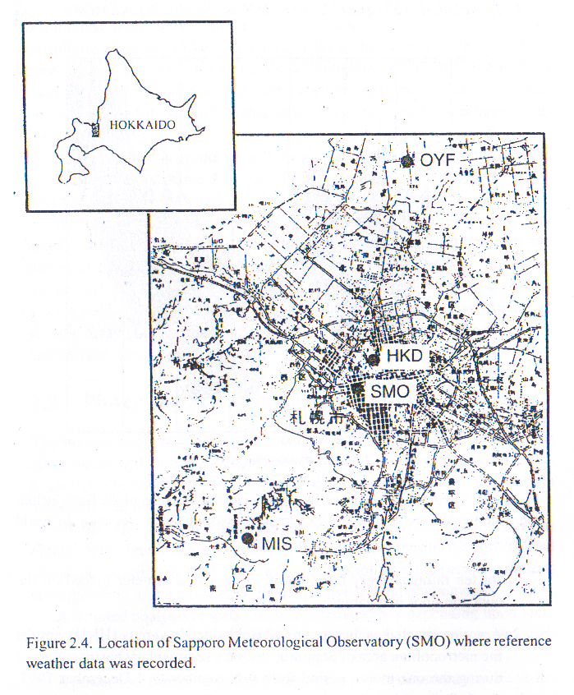

**Şekil 1.7** Sappora şehri (Japonya) civarında yapılan mikrotremor gözlemleri.

Şekil 1.8’ de OYF istasyonunda ölçülen mikrotremor verisinin 3 dakikalık bölümü gösterilmiştir. Şekilde farklı zamanlarda ölçülen kayıtların karmaşık yapısı değişmezken genliklerde farklılık göstermiştir. OFY istasyonunda bir hafta sonra ölçülen kayıtlar Şekil 1.8’ de sağ tarafta gösterilmiştir. Burada genliklerde belirgin değişimler olmaz iken periyotlarda değişim vardır.

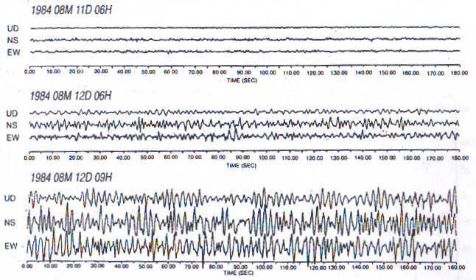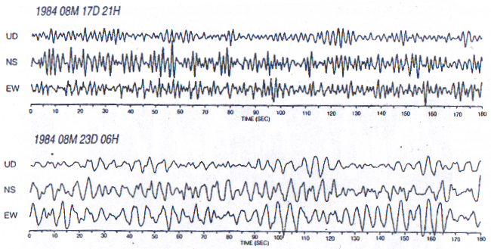

**Şekil 1.8** sol: OYF istasyonunda farklı zamanlarda ölçülen, sağ: aynı istasyonda bir hafta sonra ölçülen mikrotremor verisinin 3’ er dakikalık bölümü.

HKD ve MIS istasyonlarında ölçülen düşey ve DB bileşenlerinin 120 blok (20 saat) bölümü alınarak işlenmiştir. 10 dakikalık blokların güç spektrumu hesaplanmıştır (Şekil 1.9). İncelenen kayıtlar içerisinde gündüz ölçüm alınan saatler 9, 12, 15 ve 18, gece alınan saatler 21, 0, 3 ve 6 dır. Şekil 1.9 sağ’ da gece ve gündüz verilerinin ortalaması alınarak karşılaştırılmıştır.

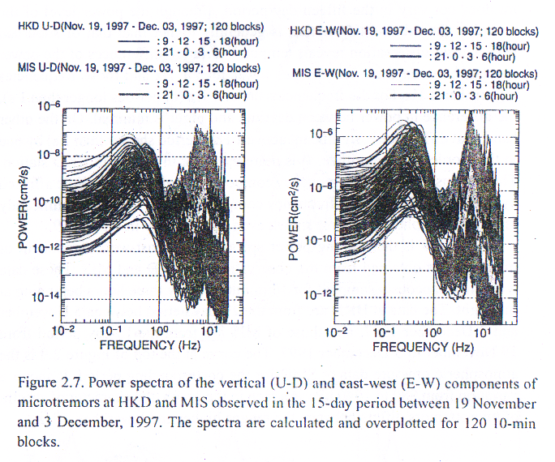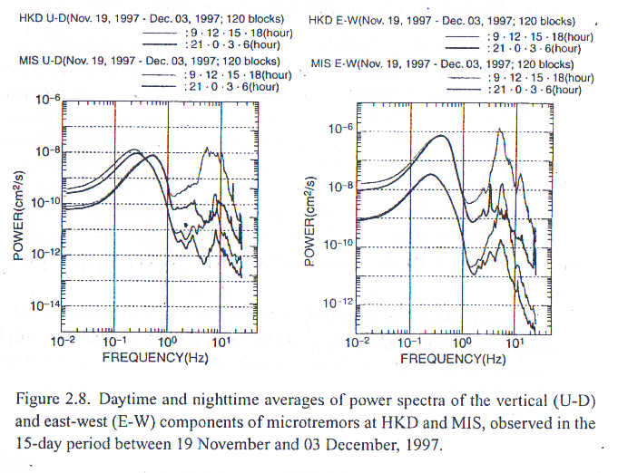

**Şekil 1.9** sol: 20 saatlik mikrotremor kayıtlarının düşey ve doğu-batı bileşenlerine ait güç spektrumları. sağ: gece ve gündüz spektrumların ortalaması alınarak elde edilen güç spektrumları.

Şekil 1.9’ da farklı zamanlarda ölçülmüş mikrotremor kayıtlarının güç spektrumları incelendiğinde 1 Hz’ in altındaki bileşenlerin kültürel faaliyetlerden fazla etkilenmediği, 1 Hz in üzerindeki bileşenlerin fazlaca etkilendiği gözlenmiştir. Şekil 1.10’ da HKD ve MIS istasyonlarından elde edilen mikrotremor kayıtların DB bileşenlerinden 10 dakikalık bölümlerinin sürekli güç spektrumları gösterilmiştir. 1 Hz in altında ve üzerinde farklı içeriktedir.

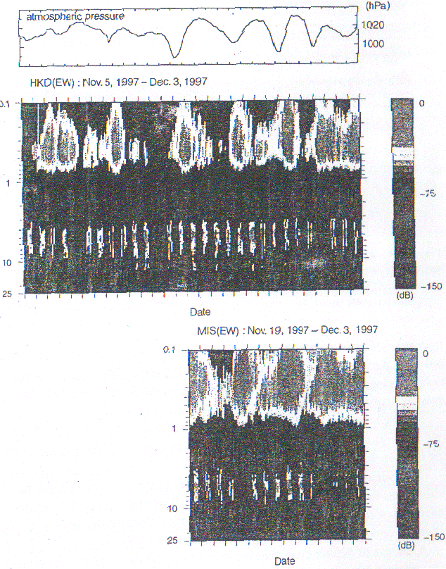

**Şekil 1.10** alt**:** HKD ve MIS istasyonlarında ölçülen mikrotremor verilerinin DB bileşenlerine ait sürekli güç spektrumları. üst: aynı zaman sürecinde gözlenen atmosferik basınç değişimleri.

*1 Hz’ in altındaki değişimler:* Mikrotremorlar atmosferik değişimlerle ters orantılıdır (Okada, 2003). Mikrotremorların güç spektrumları, düşük atmosferik basınç ile artmakta ve atmosferik basınçın minumum olduğu anda maksimum değeri vermektedir. Atmosferik basınç arttığında ise güçü azalmaktadır (Şekil 1.10).

*1 Hz’ in üzerindeki değişimler:* 1 Hz ve üzeri frekanslarda atmosferik basınçın etkisi belirgin olarak gözlenememektedir. Bununla birlikte bu frekans bandında etkin kaynak kültürel gürültüdür.

**1.2.4 İstatistiksel Özellikleri**

Nogoshi ve Igarashi (1970)’ mikrotremor genliklerinin sıklık dağılımlarının örnek sayısı arttıkca normal dağılıma yaklaştığını göstermiştir (Şekil 1.11). Sakaji (1998)’ de HKD ve MIS istasyonlarından elde ettiği yoğun mikrotremor verisini incelemiştir. Şekil 1.11’ de düşey bileşen mikrotremor verisinin artan örnek sayısına bağlı olarak normal dağılıma yaklaştığını gösterilmiştir. Sakaji (1998)’ ye göre 4 dakikadan daha büyük kayıt zamanı için mikrotremor verisi normal dağılıma oldukca iyi uymaktadır.

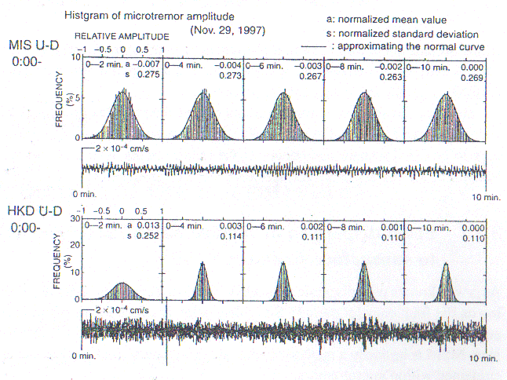

**Şekil 1.11** Mikrotremorların artan veri sayısına bağlı sıklık dağılımları

Şekil 1.12’ de HKD istasyonundan ölçülen 10 dakikalık mikrotremor verisinden 2’ şer dakikalık bölümlere ait özilişki fonksiyonları gösterilmiştir. Ortalama ve varyansın hemen hemen sabit olduğu görülmüştür. 10 dakikalık mikrotremor verisine dayanarak, ortalamanın, varyansın ve özilişki fonksiyonun örnekleme aralığından bağımsız sabit olduğu ve bu nedenle, mikrotremorların durağan stokastik süreç özelliğini gösterdiği söylenebilir (Sakaji 1998).

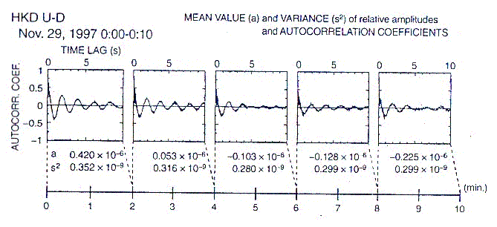

**Şekil 1.12** Mikrotremorların özilişki (otokorelasyon) katsayıları (Sakaji, 1998 )

**1.2.5 Konumsal Değişimleri**

Mikrotremorların uzaklığa bağlı değişimlerini araştırmak için 1.5 km çapındaki bir alanda 10 istasyonda eş-zamanlı mikrotremor ölçümleri yapılmıştır. Her bir istasyonda 45 dakikalık 6 ayrı kayıt 21 Temmuz 1985 saat 16:00’ dan 22 Temmuz 1985 saat 02:00’ a kadar alınmıştır (Şekil 1.13). Tüm kayıtların güç spektrumları şekilsel olarak birbirine benzerken 1.5 Hz ve üzeri bileşenler istasyondan istasyona farklılık göstermiştir (Şekil 1.13). Bu farklılığın lokal kaynaklardaki zamansal farklılıktan ileri geldiği düşünülebilir (Okada, 2003). Diğer yandan bu farklılığın mikrotremorların konumsal durağanlılık koşulunu sağlamadığı olarakta görülebilir. Bununla birlikte uzun periyotlu bileşenler arasındaki farklılığın çok küçük olması

1 Hz in altında konumsal durağanlılığı sağladığı olarak düşünülebilir (Okada, 2003). Sonuç olarak, Mikrotremorların 1 Hz in altında, 1.5 km mesafe üzerinde ve 45 dakikalık kayıt süresince durağan olduğu söylenebilir (Okada, 2003).

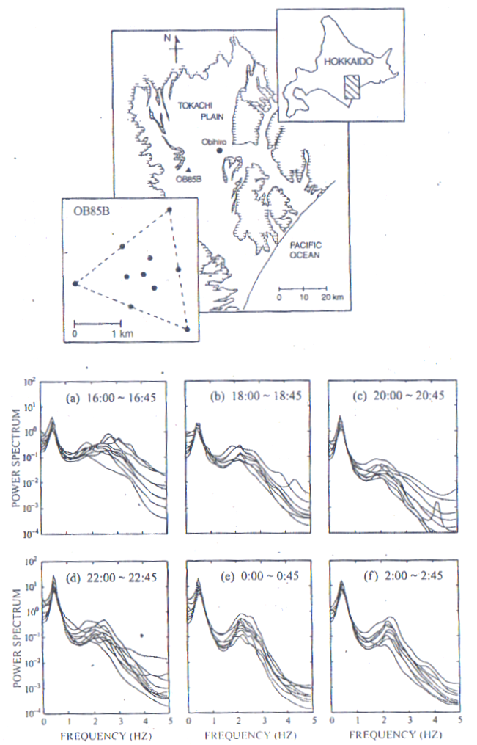

**Şekil 1.13** 1.5 km çapındaki alanda eş-zamanlı mikrotremor kayıtlarının güç spektrumları (Okada, 2003).

**1.2.6 Güç Spektrumları**

Periyotları 1 sn’ nin altında ve kültürel gürültülerden oluşan mikrotremorlar hem genlik hemde periyod bakımından gece ve gündüz belirgin değişimler gösterir. Buna karşın, periyodu 2 sn’ nin üzerindeki doğal olaylardan kaynaklanan mikrotitreşimlerin gece ve gündüz değişimleri tamamen doğal olayların değişimine bağlıdır (Okada, 2003). Şekil 1.14 ’ de yerküre üzerinde toplam 75 ayrı istasyonda ölçülen mikrotremor kayıtları ve Şekil 1.15’ de güç spektrumları gösterilmiştir (Pedersen 1993). Güç spektrumları şekilsel benzerlik göstermektedir. Periyodu bir kaç saniye olan titreşimlerin, tüm yerküre üzerinde varolduğuna ve mikrotremor yönteminin global çapta uygulanabilirliğini göstermektedir.

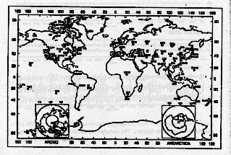

**Şekil 1.14** Yerküre üzerinde 75 ayrı noktada mikrotremor gözlem noktaları (Pedersen, 1993).

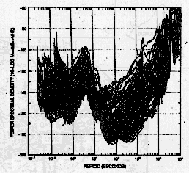

**Şekil 1.15** 75 ayrı noktada ölçülen mikrotremor kayıtlarının güç spektrumları(Pedersen, 1993).

Kanai vd. (1961) ile başlayan ve ilerleyen süreçte çok sayıda araştırmacı tarafından kullanılan mikrotremor yöntemi, günümüzde mikrobölgelendirme amaçlı çalışmalarda gerek ekonomik olması gerekse sonuçların kısa zamanda alınmasıyla yaygın kullanılan bir yöntem olmuştur.

Mikrotremor yönteminin zemin özelliklerinin belirlenmesine yönelik olarak kullanılmaya başlandığı 1950’ lerden günümüze, gerek ölçü alımı gerekse veri-işlem açısından çok geliştirilmiş ve çeşitlendirilmiştir. Günümüzde mikrotremor yöntemi denildiğinde, yalnızca tek bir sismometre ile yapılan ölçüm akla gelmemelidir. Mikrotremor yöntemi bir sismik yöntemdir. Günümüzde yöntem yoğun olarak jeoteknik çalışmalarda kullanılsa da kuramsal açıdan bakıldığında ileride Kırılma ve Yansıma Sismik uygulamalarında da kullanılabilecek düzeye gelmesi muhtemeldir.

Yakın geçmişte,tek istasyon mikrotremor ölçümleriyle elde edilen temel parametreler: yerin etkin periyodu ve yaklaşık büyütme katsayısı iken günümüzde birden fazla noktada belirli dizilimlerle eş-zamanlı mikrotremor kayıtları ölçümleriyle bu parametrelerin dışında jeoteknik açıdan önemli olan makaslama dalga hızı dağılımı ve dolaylı olarak diğer zemin dinamik parametreleri elde edilebilmektedir. Bu açıdan mikrotremor yöntemi, jeoteknik araştırmalarda günden güne daha yaygın kullanılan bir yöntem olmaktadır.